MELISSA OSPINA MAYA ACTIVIDAD INTEGRADORA 3 UNIDAD 1

1.

Una referencia bibliográfica es el conjunto de datos que describen la fuente de información utilizada para la realización del trabajo que se está presentando (necesariamente las referencias bibliográficas se realizan a trabajos anteriores cronológicamente al que se ha realizado). υ Una cita son las menciones que se recibe un trabajo científico en otros posteriores (para ello, aunque no necesariamente tiene que haberse publicado, sí al menos haberse dado a conocer.

2.

Una cita es la expresión parcial de ideas o afirmaciones incluidas en un texto con referencia precisa de su origen o fuente y la consignación dentro de la estructura del texto. En el estilo APA se utilizan paréntesis dentro del texto en lugar de notas al pie de página o al final del texto, como en otros estilos. La cita ofrece información sobre el autor y año de publicación, que conduce al lector a las referencias que se deben consignar al final del documento. Básicamente hay dos formas de realizar una cita dependiendo de lo que se quiera enfatizar con ella. En el primer caso, se hace un énfasis al autor cuando lo que se quiere citar o resaltar es el pensamiento o la posición específica de alguien sobre algún tema. Por otra parte, en las citas basadas en el texto, se quiere hacer referencia a una frase o teoría específica en la que el autor tiene un papel secundario. De la misma manera, la cita se puede realizar de manera de manera textual o parafraseada para lo cual es relevante el número de palabras citadas para configurar la cita, como se verá a continuación.

Una cita es textual cuando se extraen fragmentos o ideas textuales de un texto. Las palabras o frases omitidas se reemplazan con puntos suspensivos (…). Para este tipo de cita es necesario incluir el apellido del autor, el año de la publicación y la página en la cual está el texto extraído. El formato de la cita variará según el énfasis -en el autor o en el texto-.

**Citas textuales**

Existen 4 formas de hacer una cita textual dependiendo del contenido y del énfasis:

**Cita textual de menos de 40 palabras con énfasis en el autor:**

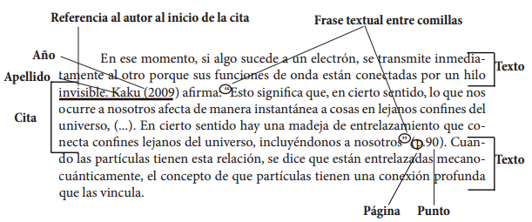

Como vemos en el ejemplo, al tener una cita de menos de 40 palabras se debe insertar en el medio de nuestro texto. En este caso tenemos una cita con énfasis en el autor, por lo tanto lo citamos primero con el apellido y el año del texto citado seguido de una frase o palabra que vincule al autor con la cita, ej: afirma, concluye, nos dice, etc. Seguido de la cita textual y finalmente entre paréntesis el numero de la pagina.

**Elementos:**

**Apellido del autor:**Solo el primer apellido o el apellido más conocido.

**Año del texto citado:**Entre paréntesis va el año en que se publico el texto citado.

**Cita:**Entre comillas dobles se transcribe el texto a citar.

**Pagina:**Al final de la cita, entre paréntesis, se pone la la pagina del libro o articulo que fue citado.

**Cita textual de menos de 40 palabras con énfasis en el texto:**

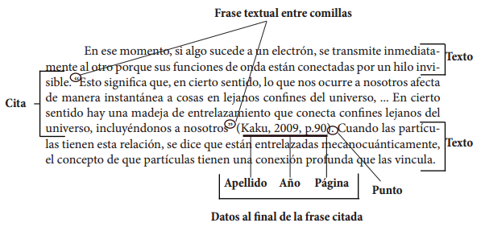

Como vemos en el ejemplo, al tener una cita de menos de 40 palabras se debe insertar en el medio de nuestro texto. En este caso tenemos una cita con énfasis en el texto, por lo tanto lo citamos primero el texto entre comillas y después de éste, apellido, año y pagina separados por comas y encerrador entre paréntesis; Se finaliza con un punto seguido.

**Elementos:**

**Cita:**Entre comillas dobles se transcribe el texto a citar.

**Datos de la cita:**Este elemento contiene primero el apellido del autor (el primero o más conocido), segundo el año en que se publico el texto citado y tercero la pagina donde se encuentra el fragmento citado. Estos tres elementos se separan por comas y se encierran entre paréntesis.

**Cita textual de más de 40 palabras con énfasis en el autor:**

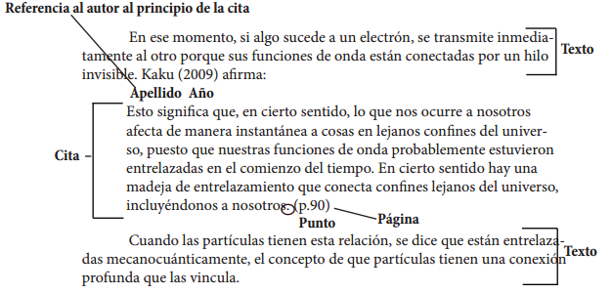

Como vemos en el ejemplo, al tener una cita de más de 40 palabras se debe insertar aparte de nuestro texto y con sangría (5 espacios). En este caso tenemos una cita con énfasis en el Autor, por lo tanto antes de comenzar la cita ponemos el primer apellido del autor o el más conocido, seguido del año de la publicación entre paréntesis y después una frase o palabra que vincule al autor con la cita, ej: afirma, concluye, nos dice, etc. Finalmente  en un párrafo aparte ponemos nuestra cita textual sin comillas, terminada con un punto y la pagina citada.

**Elementos:**

**Apellido del autor:**Solo el primer apellido o el apellido más conocido.

**Año del texto citado:**Entre paréntesis va el año en que se publico el texto citado.

**Cita:**sin comillas, en un párrafo aparte se transcribe el texto a citar, finaliza con punto.

**Pagina:**Al final de la cita, entre paréntesis, se pone la la pagina del libro o articulo que fue citado.

**Nota:**En el caso de que no se sepa la fecha en la que se publicó el texto se debe poner “s.f” en vez del año en la cita en el texto. En la referencia en vez del año se debe poner “Sin fecha”.

**Cita textual de más de 40 palabras con énfasis en el texto:**

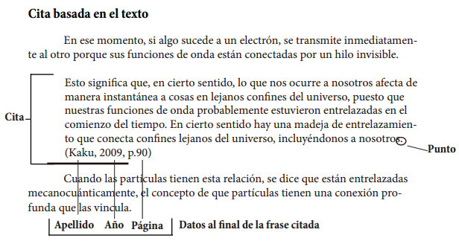

Como vemos en el ejemplo, al tener una cita de más de 40 palabras se debe insertar aparte de nuestro texto y con sangría (5 espacios). En este caso tenemos una cita con énfasis en el texto, por lo tanto primero ponemos en un párrafo aparte nuestra cita textual sin comillas, terminada con un punto y después de éste, apellido, año y pagina separados por comas y encerrador entre paréntesis.

**Elementos:**

**Cita:**sin comillas, en un párrafo aparte se transcribe el texto a citar, finaliza con punto.

**Datos de la cita:**Este elemento contiene primero el apellido del autor (el primero o más conocido), segundo el año en que se publico el texto citado y tercero la pagina donde se encuentra el fragmento citado. Estos tres elementos se separan por comas y se encierran entre paréntesis.

**Nota:**En el caso de que no se sepa la fecha en la que se publicó el texto se debe poner “s.f” en vez del año en la cita en el texto. En la referencia en vez del año se debe poner “Sin fecha”. Ejemplo:

(Gutierrez L. y Rojas C., s.f)

Es necesario agregar una cita de parafraseo cuando se dice una idea de un autor en palabras propias del escritor. Al igual que las citas textuales, las citas de parafraseo son de 2 tipos dependiendo de su énfasis: basadas en el texto, basadas en el autor.

**Citas parafraseadas**

***Elementos:***

Apellido del autor, seguido por coma y año de la publicación, todo esto entre paréntesis. Ejemplo: (Rojas, 2013)

***Basadas en el texto:***

[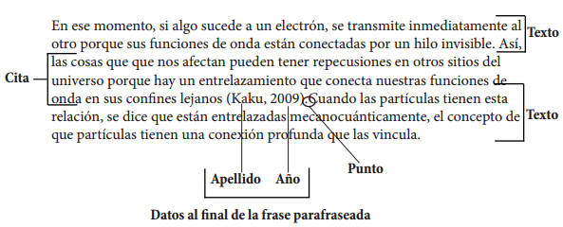](http://normasapa.com/wp-content/uploads/2013/12/Selecci%C3%B3n_068.png)

Datos al final de la cita.

***Basadas en el autor:***

[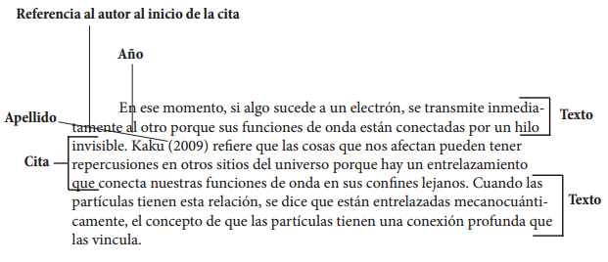](http://normasapa.com/wp-content/uploads/2013/12/Selecci%C3%B3n_069.png)

Referencia al inicio de la cita

**Reglas según cantidad de autores.**  
Las citas deben crearse dependiendo del número de autores como se describe a continuación.

***Dos autores***  
Dependiendo del lenguaje del artículo o documento se debe usar “y” o “&” respectivamente para unir los nombres de los autores.

* Cita textual: Gutierrez y Rojas (2013).
* Cita parafraseada: (Gutierrez y Rojas, 2013)

***Tres a cinco autores***  
En este caso la primera vez que se hace la cita se debe escribir todos los apellidos de los autores. Después solo se debe citar al primer autor y se debe agregar “et al.”.

* Cita textual: Castiblanco, Gutierrez y Rojas (2013). (…) Castiblanco et al. (2013).
* Cita parafraseada: (Castiblanco, Gutierrez y Rojas, 2013). (….) (Castiblanco et al.,2013)

***Seis o mas autores:***  
Siempre se cita el apellido del primer autor seguido de “et al.”

* Cita textual: Rojas et al. (2013).
* Cita parafraseada: (Rojas et al. , 2013).

***Anónimo***  
Cuando el autor es anónimo se debe colocar Anónimo seguido de “,” y el año.

* Cita textual: Anónimo (2013).
* Cita parafraseada: (Anónimo, 2013).

***Autor corporativo***  
La primera vez que se cita se debe poner el nombre completo de la institución o corporación seguido de su sigla, en las siguientes referencias basta con citar las siglas.

* Cita textual: International Bussiness Machines [IBM] (2013). (….) IBM (2013).
* Cita parafraseada: (International Bussiness Machines [IBM], 2013). (….) (IBM, 2013).

**Curiosidad:**  
“et al.” proviene del latín et allis que significa “y otros

3.

La fecha da una idea de las circunstancias socioculturales a su alrededor. El dato del autor sitúa la referencia en el espacio, pero la fecha dice cuándo fue emitido el texto, cuáles tendencias ideológicas existían y estaban vigentes, cuáles prejuicios será necesario perdonarle o cobrarle al texto, desde cuáles paradigmas se formula, cuáles eventos históricos todavía no habían ocurrido, cuáles vacíos del texto pueden achacarse al momento temporal de su enunciación.

En una lista de referencias íntegra, también es un indicador de cuán actualizado está un material. Es uno de los aspectos que se evalúan en trabajos finales de graduación y publicaciones sometidas para valoración. En algunas disciplinas, una obra cuyas fuentes, en su mayoría, tengan más de cinco años de antigüedad podría considerarse desactualizada y desinformada con respecto a las tendencias más recientes. En cinco años ocurren muchas innovaciones y una investigación realizada con responsabilidad debería dar cuenta de ellas.

Por otro lado, existe pensamiento clásico dentro de las disciplinas; es decir, autores cuyas ideas tienen carácter fundacional o siguen vigentes décadas después. De ahí la necesidad de conocer esta información y distinguir entre un planteamiento con más de treinta o cuarenta años y otro de menos de una década. Ambos podrían ser imprescindibles, uno por ser fundacional y otro por novedoso; el dato de la fecha es el que permite hacer la distinción, aún si se trata de un autor desconocido para quien lee.

Hay quienes pueden argüir que el dato de la fecha no interesaría en textos antiguos, como las obras de Platón o Aristóteles. En estos casos, si bien es una buena costumbre tratar de recordar en cuál siglo se sitúa el pensamiento (hay un gran salto entre el siglo I y el siglo V, por ejemplo), también hay que recopilar el año de la traducción. No es lo mismo trabajar con una traducción de 1895 que con una de 1998, hasta por el hecho de que algún manuscrito nuevo podría haber aparecido en fechas posteriores. De nuevo, para quienes se especializan en el campo, esto puede clarificar dudas e interrogantes sobre el texto citado.

Para documentación en línea sujeta a cambios sustanciales, puede tener valor incluir datos como la última fecha de modificación o la fecha de consulta, cuando ningún otro dato está disponible. Esto quedará a criterio de quien valore la información de la página web, artículo o entrada.

¿Por qué hablamos de la utilidad del dato de la fecha antes de pasar a los pormenores? Si sabemos por qué se necesita, es más fácil comprender la rigurosidad y meticulosidad que exige obtener y consignar de forma correcta esta información. Cada fuente es única y deberá ser valorada y comprendida para poder crear la referencia bibliográfica.

4.

* Gestores clásicos: Este tipo de gestores necesitan forzosamente ser instalados en el ordenador desde el que se vaya a trabajar. ([Citavi](https://es.wikipedia.org/wiki/Citavi), [EndNote](https://es.wikipedia.org/wiki/EndNote))
* Gestores Web: Estos gestores permiten el acceso a las bases de datos de referencia de manera remota y permiten la sindicación de contenidos, trabajos en entornos compartidos, etc., pero en el trabajo sin instalación necesitan una conexión a internet continua[EndNote basic](https://es.wikipedia.org/wiki/EndNote), [Mendeley](https://es.wikipedia.org/wiki/Mendeley), [RefWorks](https://es.wikipedia.org/w/index.php?title=RefWorks&action=edit&redlink=1), [Zotero](https://es.wikipedia.org/wiki/Zotero))
* Gestores de referencias sociales: Estos gestores añaden la función de generar muy variados formatos de salida para insertar citas bibliográficas en los trabajos de investigación[12](https://es.wikipedia.org/wiki/Gestor_de_referencias_bibliogr%C3%A1ficas#cite_note-12)​([2collab](https://es.wikipedia.org/w/index.php?title=2collab&action=edit&redlink=1), [citeulike](https://es.wikipedia.org/w/index.php?title=Citeulike&action=edit&redlink=1), [Connotea](https://es.wikipedia.org/w/index.php?title=Connotea&action=edit&redlink=1), [BibSonomy](https://es.wikipedia.org/wiki/BibSonomy), [Mendeley](https://es.wikipedia.org/wiki/Mendeley))
* Gestores con organización del conocimiento: Estos gestores añaden el "método de las fichas" al gestor bibliográfico. Permiten guardar no solamente los datos bibliográficos (y poco más), sino el texto de citas extraídas, los comentarios sobre los textos o partes de textos, y a veces las ideas propias. Estos elementos pueden ser enriquecidos de palabras clave independientemente de las referencias. ([Bibliographix](https://es.wikipedia.org/w/index.php?title=Bibliographix&action=edit&redlink=1), [Citavi](https://es.wikipedia.org/wiki/Citavi), [Docear](https://es.wikipedia.org/w/index.php?title=Docear&action=edit&redlink=1)).